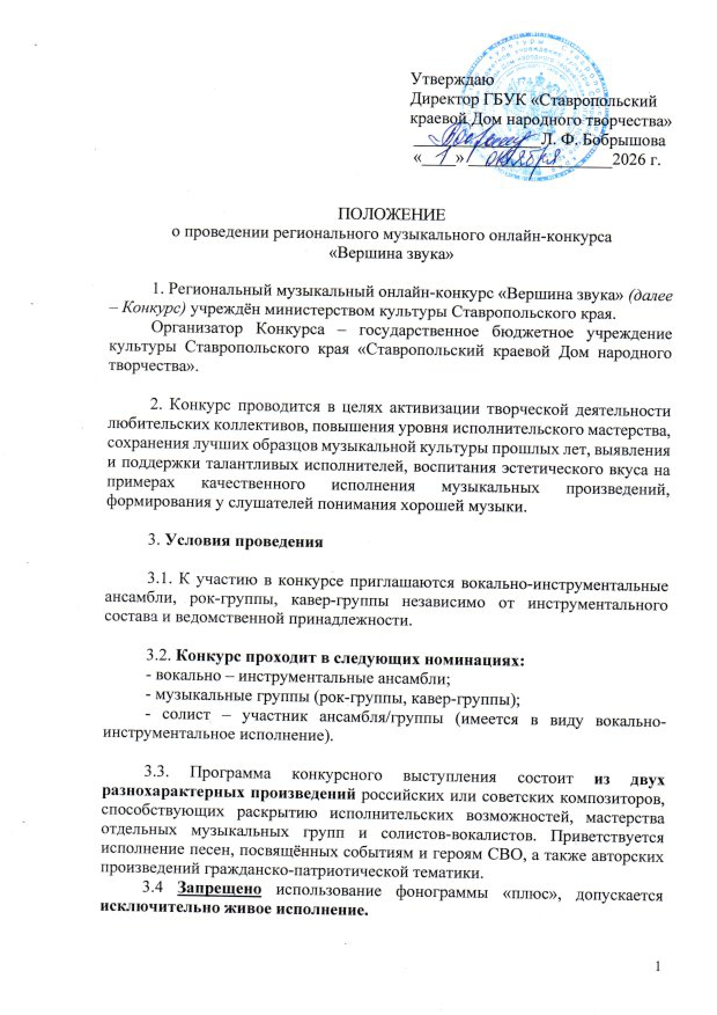

3.5. Каждый конкурсный номер обязательно должен сопровождаться тематическим видеорядом. Формат видео .mp4 H264 или H265 fullHD (16:9, 1920*1080).
3.6 Не допускаются к Конкурсу произведения, носящие оскорбительный характер, с использованием ненормативной лексики, противоречащие общепринятым моральным нормам, имеющие признаки разжигания межнациональной, религиозной розни, а также произведения, пропагандирующие или критикующие любую политическую силу.
Исполнение возможно исключительно на русском языке.
НЕ ДОПУСКАЕТСЯ использование песен исполнителей, запрещённых на момент проведения Конкурса в Российской Федерации.

4. Организация жюри:

Для оценки конкурсных выступлений формируется жюри, в состав которого войдут педагоги-специалисты по эстрадному и народному вокалу, инструментальному жанру, известные вокалисты и музыканты Ставропольского края.

4.1 Критерии оценки:

- степень сложности исполняемого репертуара, качество исполнения и соответствие его творческим возможностям коллектива, качество аранжировки;
- музыкальность, художественная трактовка музыкальных произведений;
- сценическая культура участников;
- сценический образ (совокупность средств и приёмов сценического поведения исполнителя, группы).

5. Порядок проведения

5.1. Результаты будут опубликованы 11 ноября 2026 года в официальных сообществах ГБУК СК «СКДНТ» в социальных сетях и на официальном сайте учреждения https://skdnt.ru/.

5.2 Для регистрации участия в конкурсе необходимо предоставить:
- заявку на участие (Приложение 1);
- согласие на обработку персональных данных участника/руководителя коллектива (Приложение 2);
- видео конкурсных номеров одним файлом (горизонтальный формат), снятое специально для конкурса.
* материалы должны быть поданы единовременно в одном электронном письме.
Заявки, в которых не указаны контакты руководителя участников Конкурса, не принимаются.

5.3. Заявки на участие в конкурсе принимаются до 5 ноября 2026 года на адрес электронной почты stavropol.narodnoe.tvorchestvo@mail.ru с пометкой «Вершина звука». Заявки, отправленные БЕЗ ПОМЕТКИ, не принимаются! После подачи заявки необходимо уточнить у организаторов по телефону факт ее получения.

6. Награждение
По итогам Конкурса жюри определяет победителей в каждой конкурсной номинации с вручением дипломов: Лауреат I, II, III степени; дипломов I, II, III степени.
В 2026 году учреждены: наивысшая награда «ГРАН-ПРИ», специальная номинация «Лучшая авторская песня» и «Приз зрительских симпатий».
Решение жюри окончательное и пересмотру не подлежит.
Итоги Конкурса оформляются протоколом.

7. Оплата услуг
Участие в конкурсе бесплатное.

8. Контакты
Тел. (8652) 26-74-85, Амирханова Ольга Владимировна, заведующая отделом народного творчества и национальных культур.

Приложение 1

ЗАЯВКА
на участие в региональном музыкальном фестивале-конкурсе
«Вершина звука»

Полное наименование коллектива
Список участников (Ф.И.О. и возраст)
Муниципальный округ
Полное ФИО руководителя и контакты
(телефон, эл. почта)
Направляющая организация (полное наименование, контактный телефон)
Номинация
Программа выступления (с полным указанием авторов музыки и текста)
Технический райдер (оборудование, количество)
Информация о коллективе
(для представления в ходе конкурсной программы: интересные факты, краткая история, крупные достижения)

Приложение 2

СОГЛАСИЕ
на обработку персональных данных
Я, _______________________________________________________________,
(Ф.И.О. полностью)
дата рождения: «___» ____________ ______ г.,
Место проживания: _________________________________________________
__________________________________________________________________
Контактные данные (телефон, e-mail – при наличии): __________________________________________________________________
настоящим подтверждаю свое согласие на обработку моих персональных
данных ГБУК СК «Ставропольский краевой Дом народного творчества» (Организатор регионального музыкального фестиваля-конкурса «Вершина звука»), а также направляющей организацией, представившей меня для участия в региональном конкурсе.

Я даю согласие на обработку следующих персональных данных:
- Ф.И.О.;
- дата рождения;
- место проживания;
- контактные данные (телефон, e-mail – при наличии);
- сведения о роли и участии в коллективе;
- фотографические изображения;
- на фото/видеосъёмку, обработку и публикацию фото- и видеоматериалов с моим изображением;
- иные данные, необходимые для организации участия в конкурсе.

Цели обработки персональных данных:
- организация участия в конкурсе;
- оформление списков участников;
- обеспечение безопасности и учета;
- формирование отчетности, предусмотренной реализацией конкурса;
- подготовка дипломов, информационных материалов.

Согласие действует до «31» декабря 2026 года и может быть отозвано мной в
письменной форме.
Я уведомлен(а), что обработка персональных данных осуществляется в
соответствии с Федеральным законом № 152-ФЗ «О персональных данных».

Подпись: ____________________ / __________________
Дата: «___» ____________ 2026 г.

